【様式１】

令和 年 月 日
かつらぎ町長 様

申込者 所 在 地
事業者名
代表者氏名 印

公募型プロポーザルに関する質問書

総合文化会館野外ステージ広場西側町有地売却に係る公募型プロポーザル募集に際し、以下について質問します。

質問番号 |  | 募集要項等の記載箇所
質問内容

※質問が複数の場合、当様式にならい、Ａ４縦書きで質問欄を適宜作成してください。

連絡先
所属・役職
氏 名
電 話
Ｆ Ａ Ｘ
E-mail
【様式２－１】

令和 年 月 日

かつらぎ町長 様

所 在 地
事業者名
代表者氏名 印

公募型プロポーザル応募申込書

総合文化会館野外ステージ広場西側町有地売却に係る公募型プロポーザルについて、別紙計画提案書を提出し、申し込みます。
募集要項を遵守し、提出資料に虚偽はなく、誠実に対応することを誓約します。
また、募集要項に規定する範囲で公開することについて同意します。

応募グループの名称
※共同事業者の場合に記載してください。

構 成 員 所 在 地
事業者名
代表者氏名 印
構 成 員 所 在 地
事業者名
代表者氏名 印
構 成 員 所 在 地
事業者名
代表者氏名 印

１．担当責任者
事 業 者 名
所属・役職名
氏 名
連 絡 先 | 所在地 〒  ＴＥＬ ＦＡＸ  E-mail

２．誓約事項

１ 契約を締結する能力を有しない者（成年被後見人等）ではないこと。
２ 破産者で復権を得ていない者ではないこと。
３ 地方自治法施行令（昭和22年政令第16条）第167条の4に該当する者ではないこと。
４ 国税及び地方税又は町の使用料等に滞納がないこと。
５ かつらぎ町暴力団排除条例(令和23年かつらぎ町条例第21号。以下「暴力団排除条例」という。) 第2条第2号に規定する暴力団員（以下「暴力団員」という。）でないこと。
６ 法人その他の団体で、その役員（業務を執行する社員、取締役、執行役又はこれらに準ずる者をいい、相談役、顧問その他いかなる名称を有する者であるかを問わず、当該団体に対し業務を執行する社員、取締役、執行役又はこれらに準ずる者と同等以上の支配力を有するものと認められる者を含む。）のうちに暴力団員に該当する者がないこと。
７ 暴力団排除条例第2条第1号に規定する暴力団（以下「暴力団」という。）又は暴力団員が経営に実質的に関与していると認められる者でないこと。
８ 不正の利益を得る目的、他人に危害を加える目的その他の不正の目的で暴力団又は暴力団員を利用している者ではないこと。
９ 暴力団若しくは暴力団員の威力を利用し、又は暴力団の活動若しくは運営に協力する目的で、暴力団員又は暴力団員が指定した者に対し、相当の反対給付を受けないで金品その他の財産上の利益を供与した者ではないこと。
10 暴力団員による不当な行為の防止等に関する法律（令和３年法律第７７号）第２に掲げる暴力団又は暴力団員及びそれらの利益となる活動を行う者ではないこと。
11 会社更生法（令和14年法律第172号）第17条に基づく更生手続き開始の申し立て又は民事再生法（令和11年法律第225号）第21条に基づく再生手続き開始の申し立てがなされている者ではないこと。
12 破産法（令和１６年法律第７５号）第１８条又は第１９条に基づく破産手続開始の申立てがなされている者でないこと。
13 風俗営業等の規制及び業務の適正化等に関する法律（昭和23年法律第122号）第2条に規定する営業等に供する用途ではないこと。
14 宗教活動や政治活動を目的とした用途ではないこと。
15 公益を害するおそれのない用途であること。
16 その他地域住民の理解を得られない用途ではないこと。

記載されている上記事項について、すべて満たしていることを誓約します

令和 年 月 日

所 在 地

事業者名

代表者氏名 印

【様式２－２】

令和 年 月 日

かつらぎ町長 様

所 在 地
事業者名
代表者名 印

事 業 計 画 提 案 書

１．基本事項
（１）基本理念
＊本事業提案に参画する事業者の経営理念等、民間事業者として、本事業にどのような姿勢で取り組まれるか簡潔に記載してください。

＊本事業提案によって、地域産業の振興や雇用など地方創生や地域社会にどのように貢献できるかといった視点で、簡潔に記載してください。

２．事業概要
事 業 名 | ＊仮称で構いません。当事業の概要を表すようできるかぎり端的に記載してください。
事業の目的
具体的な
事業内容
周辺環境
への配慮
事業開始予定日 | 令和 年 月 日
買取方式 | 希望買取金額 円

３．事業を行うための許認可・資格の状況
必要な許認可・資格名 | 取得年月日又は取得の見込み（申請予定）

４．公害防止措置
公害防止措置が必要となる業務の内容 | 防止措置の実施予定
 | 有 ・ 無
 | 有 ・ 無
 | 有 ・ 無
５．事業実施計画
(1) 施設整備スケジュール
項 目 | 実 施 期 間
準備期間 | 令和 年 月 日 ～ 令和 年 月 日
工事期間 | 令和 年 月 日 ～ 令和 年 月 日
事業開始 | 令和 年 月 日 ～ 令和 年 月 日

(2）雇用計画
職種 | 職務内容 | 人数（内現地雇用） | 雇用形態  （正社員・臨時・パート）

６．収支計画
（1）収益 （単位：千円）
項目 | 内容 | 金額（当初） | 金額（本格稼働）
合 計

（2）費用 （単位：千円）
項目 | 内容 | 金額（当初） | 金額（本格稼働）
人件費
事務費
事業費
施設管理費
その他
合 計
（3）収支利益見込 （単位：千円）
項目 | 金額（当初） | 金額（本格稼働）
収支利益（収益－費用）

（4）資金計画 （単位：千円）
項目 | 資金調達方法
設備資金 | 自己資金 出資金 借入金
運転資金 | 自己資金 出資金 借入金
合 計 | 自己資金 出資金 借入金

７．事業主体の概要
事業者名
事業者の所在地
代表者役職・氏名
設立年月日 | 年 月 日
資本金 | 円
従業員数 | 総数 人
 | 常勤役員数  人 | 常用従業員数  人 | 非常用職員数  人
事業規模（年商等）
主たる業務内容
事業経歴
財務状況 | 直近３カ年分の財務状況が分かる決算関係の写し添付
※共同事業者の場合には、全ての構成員について提出してください。
※欄が不足する場合は、適宜追加してください。

位置図
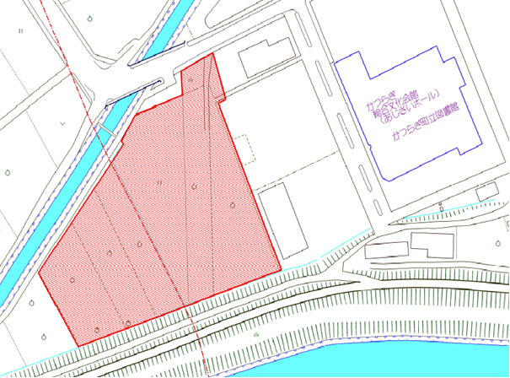

【様式３】

令和 年 月 日

かつらぎ町長 様

所 在 地
事業者名
代表者氏名 印

納 税 義 務 に 関 す る 申 立 書

公募型プロポーザルについて、次の納税義務がないことを申し立てます。

１． 税の納税義務がない
理由：

２． 税の納税義務がない
理由：

３． 税の納税義務がない
理由：

【様式４】

令和 年 月 日

かつらぎ町長 様

所 在 地
事業者名
代表者氏名 印

応 募 取 下 書

公募型プロポーザルについて、応募を取り下げます。

